Abidjan le 20/10/2023
Client
Le Conseil du Café Cacao
(Salon du chocolat de Paris 2023)

Facture pro-forma N°2023-201

DESIGNATION | QUANTITES | PRIX UNITAIRE | MONTANT
Classe cacao + diplômes +Cocktail chefs pâtissiers | - | - | 1 500 000
 |  | Montant total | 1500 000

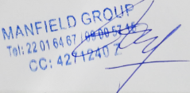
ARRÊTÉ LA PRÉSENTE FACTURE À LA SOMME DE : UN MILLION CINQ CENT MILLE

